OBJAVA ZA MEDIJE

U HRVATSKOJ AKADEMIJI ZNANOSTI I UMJETNOSTI ODRŽAN
SIMPOZIJ UČENJE I POUČAVANJE U MEDICINI

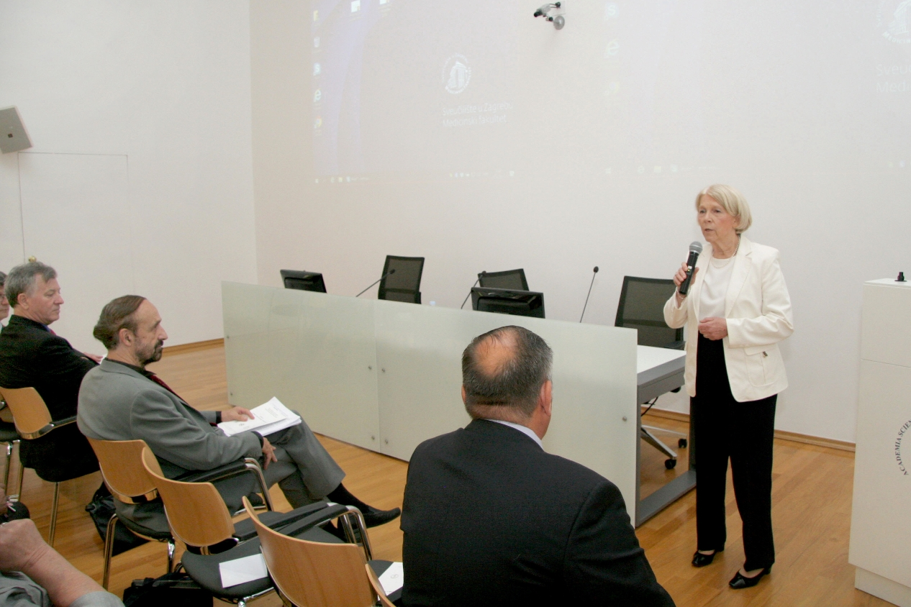

Zagreb, 29. rujna 2018. – U organizaciji Hrvatske akademije znanosti i umjetnosti, Akademije medicinskih znanosti Hrvatske i Dekanske konferencije Medicinskih fakulteta Hrvatske u petak 29. lipnja u Knjižnici HAZU održan je simpozij Učenje i poučavanje u medicini namijenjen svim sudionicima u procesu izobrazbe liječnika u Hrvatskoj. Bio je to drugi takavi simpozij posvećen aktualnim temema iz područja medicinske edukacije, a prvi je održan u rujnu 2016.
Kako je u uvodnom govoru kazala prof. dr. sc. Nada Čikeš, predsjednica Organizacijskog odbora simpozija, ishodi učenja i poučavanja nalaze se u interakciji s ishodima zdravstvene skrbi, pri čemu se moraju definirati ishodi učenja i kompetencije koje se stječu na raznim razinama izobrazbe. Stoga je važno razmotriti ishode učenja i stjecanja kompetencija u postizanju kvalifikacija vezanih uz zvanje doktora medicine u sklopu Hrvatskoga i krovnog Europskoga kvalifikacijskog okvira. Novi pristup medicinskoj izobrazbi očituje se već u primjeni novih metoda probira kandidata za studij medicine, koji uz ispitivanje srednjoškolskog znanja iz biranih predmeta uključuje i procjenu sklonosti ispitanika za liječničko zvanje. Mijenjaju se i metode ocjenjivanja koje su usmjerene prema procjeni cjelokupne izvedbe neke vještine te uključuju i znanje i profesionalno ponašanje. Također su definirani miljokazi (milestones) ili međukoraci u procesu poučavanja i učenja koji označavaju točke na kojima se ocjenjuje proces stjecanja kompetencija tijekom kontinuuma medicinske izobrazbe. Na simpoziju su prikazane metode ocjenjivanja na diplomskoj i poslijediplomskoj razini, a raspravljena su i iskustva medicinskih fakulteta u Zagrebu i Splitu u stjecanju praktičnih vještina te specifičnih i općih kompetencija u studiju medicine.
Tri predavanja odnosila su se na edukacijski pristup vrlo aktualnoj temi prijelaznog razdoblja između studija medicine i specijalističkog usavršavanja. Riječ je o razdoblju nadzora (praćenja) liječnikova rada nakon završetka studija, periodu u kojem doktor medicine preuzima novi identitet liječnika, pravila dobre kliničke prakse, susreće se s novim elemetima odnosa s pacijentom, upoznaje rad u zdravstvenom timu, svoja ograničenja, kao i razinu odgovornosti. Pritom je posebno istaknuto da je u nadzoru rada i napredovanja liječnika u prijelaznom razdoblju bitna uloga mentora. Novi europski programi specijalističkog usavršavanja sve su složeniji, sadrže nove metode poučavanja i zahtjevne metode procjenjivanja profesionalnog ponašanja te kao uvjet za pristup specijalizaciji navode iskustvo jednogodišnjeg nadziranog rada.
Tijekom specijalističkog usavršavanja primjenjuju se razne metode ocjenjivanja specijalizanta i napredovanja u radu. Sve se više primjenjuje koncept ocjenjivanja povjerenih profesionalnih aktivnosti ili povjerene kliničke prakse, tzv. EPA (od engl. Entrustable Professional Activities), koji definiraju ishode sadržane u kurikulumu, odnosno ono što pripravnik za specijalizaciju ili specijalizant mora postići na kraju definiranog perioda podučavanja. Miljokazi označavaju točke na kojima se ocjenjuje napredovanje specijalizanta u procesu stjecanja kompetencija.
Simpozij je otvorio akademik Slobodan Vukičević koji je istaknuo da studente treba redovito upoznavati s dostignućima u medicini i prije nego ona budu uvrštena u udžbenike.

Marijan Lipovac
Ured za odnose s javnošću i medije HAZU

